EXEMPLO DA AULA:

nome do programa: exemplomatriz

Declare uma variável com 02 dimensões sendo X(X = Qtd alunos) X 5 elementos Receber o nome do aluno, valor das 04 notas (1 para cada item do vetor) Ao final das entradas, imprimir (dados). Nome do Aluno, 04 notas, calcular e imprimir a média.

Algoritmo:

Declarar: matriz com 2 dimensões, variavel da linha e da coluna e a da média.

Receber: nome e notas do aluno

Calcular: a média

Imprimir: Nome do Aluno, 04 notas, e a média.

Fluxograma:

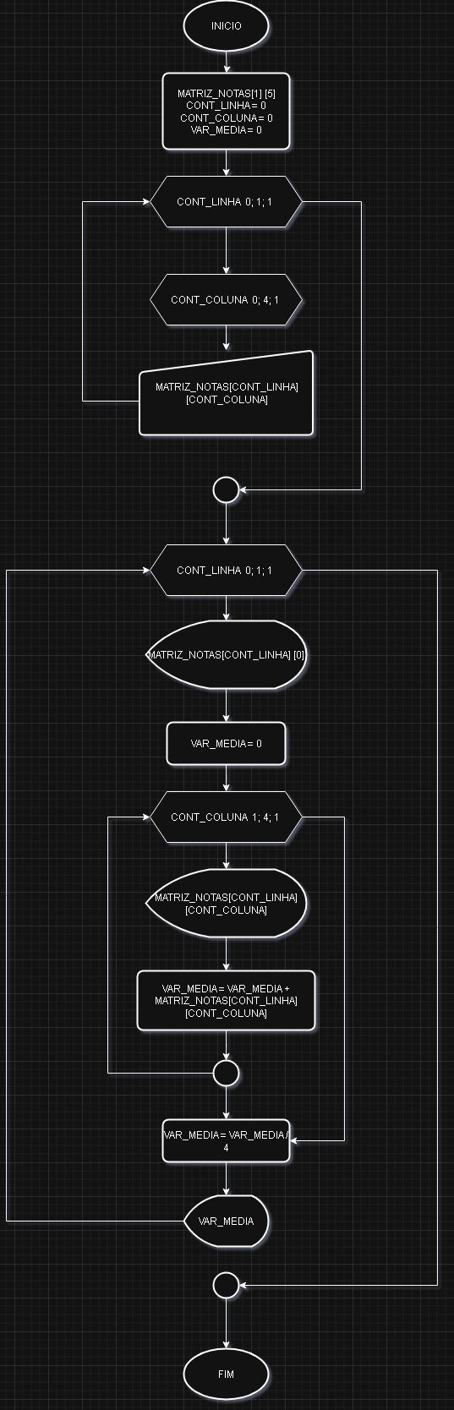

Pseudocódigo:

programa

{

inclua biblioteca Tipos --> t

funcao inicio()

{

// variáveis

cadeia matriz_alunos[2] [5]

real var_media = 0

inteiro var_linha = 0

inteiro var_coluna = 0

// leitura de nomes e notas

escreva("Programa que calcula média de alunos\n")

para(var_linha = 0; var_linha <= 1; var_linha++)

{

escreva("Digite o nome do aluno: ")

leia(matriz_alunos[var_linha][0])

para(var_coluna = 1; var_coluna <= 4 ; var_coluna++)

{

escreva("Digite a ", var_coluna," nota: ")

leia(matriz_alunos[var_linha][var_coluna])

}

}

//calculo da média e impressão de nome e notas

para(var_linha = 0; var_linha <= 1; var_linha++)

{

escreva("\n=========================================\n")

escreva("\nO nome do aluno é: ",matriz_alunos[var_linha][0],"\n")

var_media = 0.0

para(var_coluna = 1; var_coluna <= 4 ; var_coluna++)

{

escreva("\nNota ", var_coluna," do aluno = ", matriz_alunos[var_linha][var_coluna])

var_media = var_media + t.cadeia_para_real(matriz_alunos[var_linha][var_coluna])

}

var_media = var_media / 4

escreva("\nA média do aluno é: ", var_media, "\n")

}

}

}

EXERCICIOS PROPOSTOS – MATRIZ

Problema: Dada uma matriz A com 4 linhas e 3 colunas, obter a LINHA com maior soma de elementos. Se houver empates, considerar a 1º ocorrência.

nome do programa: somaelementosmatriz

Algoritmo:

Declarar: matriz A com 4 linhas e 3 colunas

Receber: 12 números

Calcular: obter a LINHA com maior soma de elementos

Imprimir: maior soma de elementos. Se houver empates, considerar a 1º ocorrência.

Fluxograma:

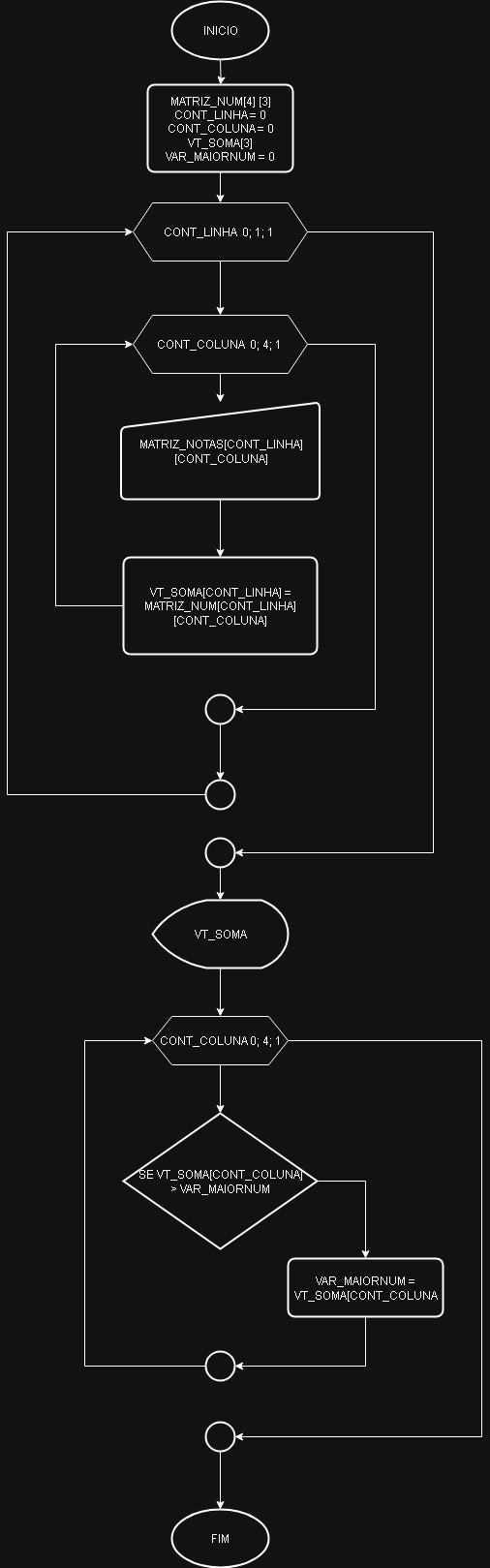

Pseudocódigo:

programa

{

funcao inicio()

{

// variáveis

inteiro matriz_num[4][3]

inteiro vet_soma[4]

inteiro var_linha = 0

inteiro var_coluna = 0

inteiro var_maiornum = 0

escreva("\nPrograma que soma a linha de uma matriz\n")

para(var_linha = 0; var_linha < 4 ; var_linha++)

{

para(var_coluna = 0; var_coluna < 3; var_coluna++)

{

escreva("Digite um número inteiro: ")

leia(matriz_num[var_linha][var_coluna])

vet_soma[var_linha] = vet_soma[var_linha] + matriz_num[var_linha][var_coluna]

}

}

escreva(matriz_num)

escreva("\n")

escreva(vet_soma)

escreva("\n")

para(var_coluna = 0; var_coluna < 4; var_coluna++)

{

se(var_maiornum < vet_soma[var_coluna])

{

var_maiornum = vet_soma[var_coluna]

}

}

escreva(var_maiornum)

}

}

EXERCICIOS PROPOSTOS – MATRIZ

Problema: Elabore um programa que peça ao usuário para informar 09 números, e os armazene em uma matriz A 3×3. Em seguida, o algoritmo deve solicitar ao usuário que entre com mais 09 números, e os armazene em uma segunda matriz B 3×3. O algoritmo, finalmente, deve realizar a soma das duas matrizes (opcional armazenar em uma terceira matriz) e mostrar na tela o resultado.

nome do programa: somadematriz

Algoritmo:

Declarar: matriz01[3][3], matriz02[3][3], var_linha, var_coluna

Receber: 9 números e armazenar em uma matriz, e mais 9 números armazenar em outra matriz

Calcular: soma dos números das duas matrizes.

Imprimir: a soma dos números das matrizes.

Fluxograma:

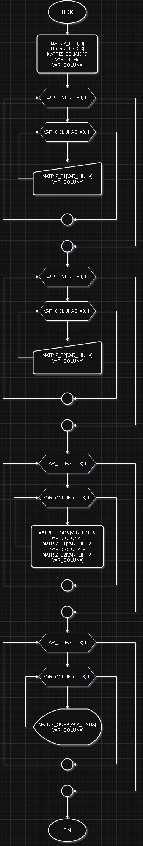

Pseudocódigo:

programa

{

funcao inicio()

{

// variáveis

inteiro matriz_01[3][3]

inteiro matriz_02[3][3]

inteiro matriz_soma[3][3]

inteiro var_linha = 0

inteiro var_coluna = 0

escreva("\nPrograma que soma os elementos das matrizes\n")

para(var_linha = 0; var_linha < 3 ; var_linha++)

{

para(var_coluna = 0; var_coluna < 3; var_coluna++)

{

escreva("Digite um número inteiro p/ matriz01: ")

leia(matriz_01[var_linha][var_coluna])

}

}

escreva("\nTodos os elementos da primeira matriz são: ", matriz_01, "\n\n")

para(var_linha = 0; var_linha < 3; var_linha++)

{

para(var_coluna = 0; var_coluna < 3; var_coluna++)

{

escreva("Digite um número inteiro p/ matriz02: ")

leia(matriz_02[var_linha][var_coluna])

}

}

escreva("\nTodos os elementos da segunda matriz são: ", matriz_02, "\n")

para(var_linha = 0; var_linha < 3; var_linha++)

{

para(var_coluna = 0; var_coluna < 3; var_coluna++)

{

matriz_soma[var_linha][var_coluna] =

matriz_01[var_linha][var_coluna] + matriz_02[var_linha][var_coluna]

}

}

escreva("\nA soma das matrizes 01 e 02 é: ")

escreva(matriz_soma)

}

}